Наименование проекта | Фото до реализации (при наличии) | Фото после реализации
2022 год
1.Благоустройство детской площадки в с. Андомский Погост сельского поселения Андомское Вытегорского муниципального района Вологодской области | 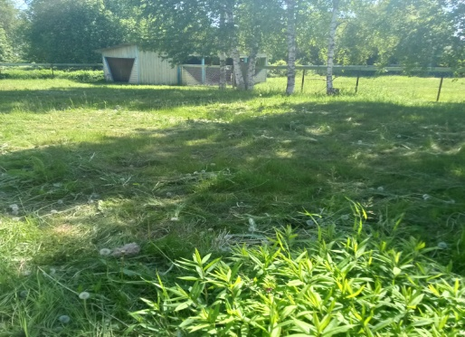 | 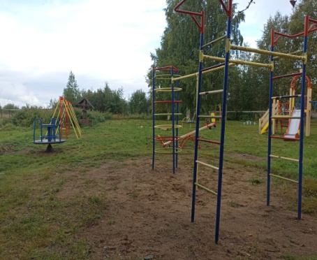
2.Благоустройство территории памятника воинам ВОВ в п. Октябрьский сельского поселения Андомское Вытегорского муниципального района Вологодской области | 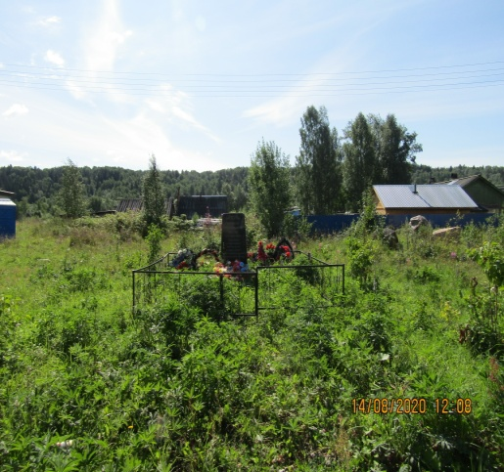 | 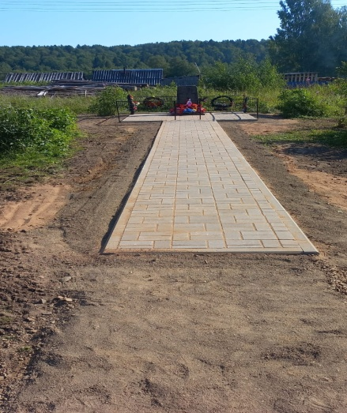
3.Благоустройство территории памятника Участнику ВОВ Герою Советского Союза Шумилихину И.М. в д. Титово сельского поселения Андомское Вытегорского муниципального района Вологодской области |  | 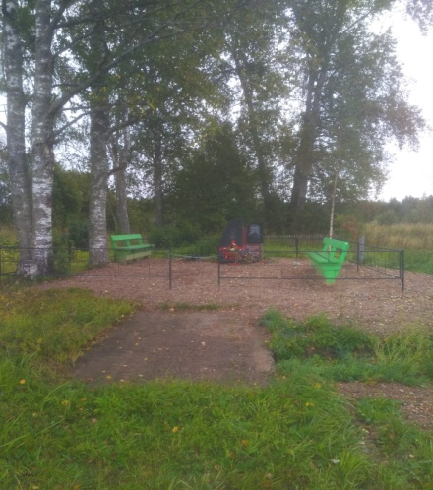
4.Благоустройство территории родника в д. Насонова сельского поселения Андомское Вытегорского муниципального района Вологодской области | 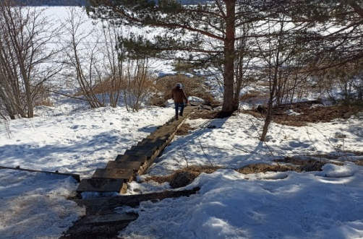 | 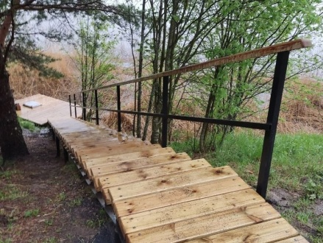
5.Изготовление бюста Герою Советского Союза Аверину Н.С. в с. Андомский Погост сельского поселения Андомское Вытегорского муниципального района Вологодской области | 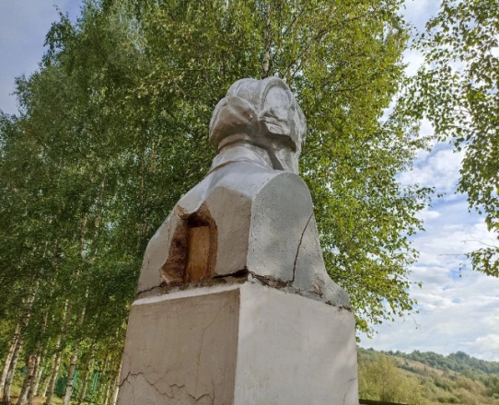 | 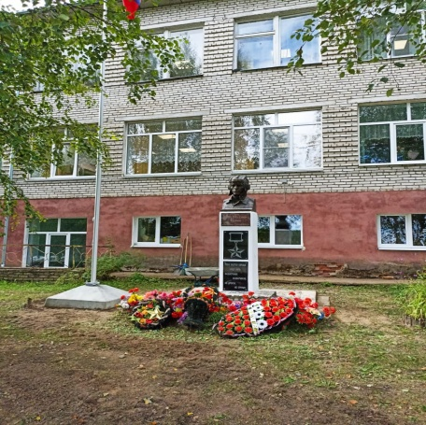
6.Обустройство уличного освещения ул. Восточной в д. Щекино сельского поселения Андомское Вытегорского муниципального района
7.Приобретение спортивной формы для команды по минифутболу сельского поселения Андомское Вытегорского муниципального района Вологодской области |  | 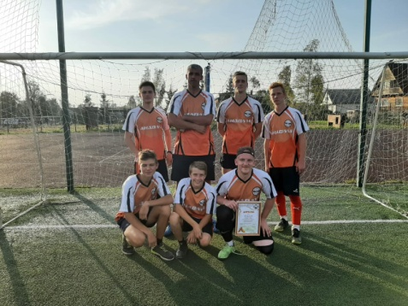
8.Расчистка водоема и устройство плотомоя в п. Октябрьский сельского поселения Андомское Вытегорского муниципального района Вологодской области |  | 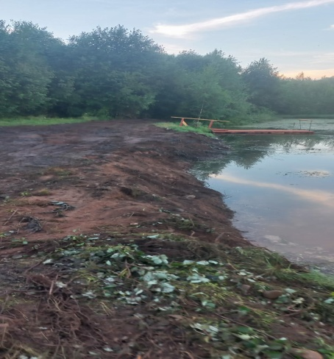
9.Ремонт плотомоя в с. Андомский Погост сельского поселения Андомское Вытегорского муниципального района Вологодской области |  | 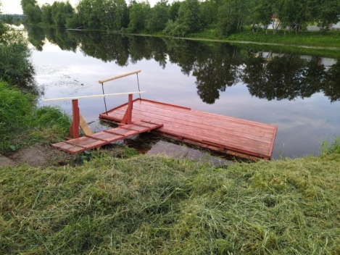
10.Устройство линий уличного освещения до дома № 17а ул. Колхозная в с. Андомский Погост сельского поселения Андомское Вытегорского муниципального района Вологодской области |  | 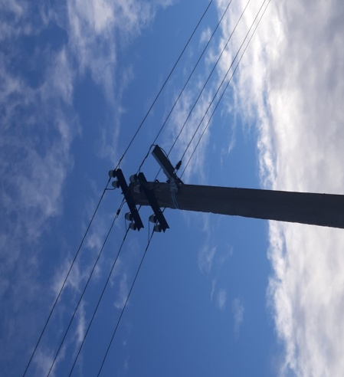
11. Текущий ремонт подвесного пешеходного моста через реку Андома между деревнями Трошигино и Терово сельского поселения Андомское Вытегорского муниципального района Вологодской области | 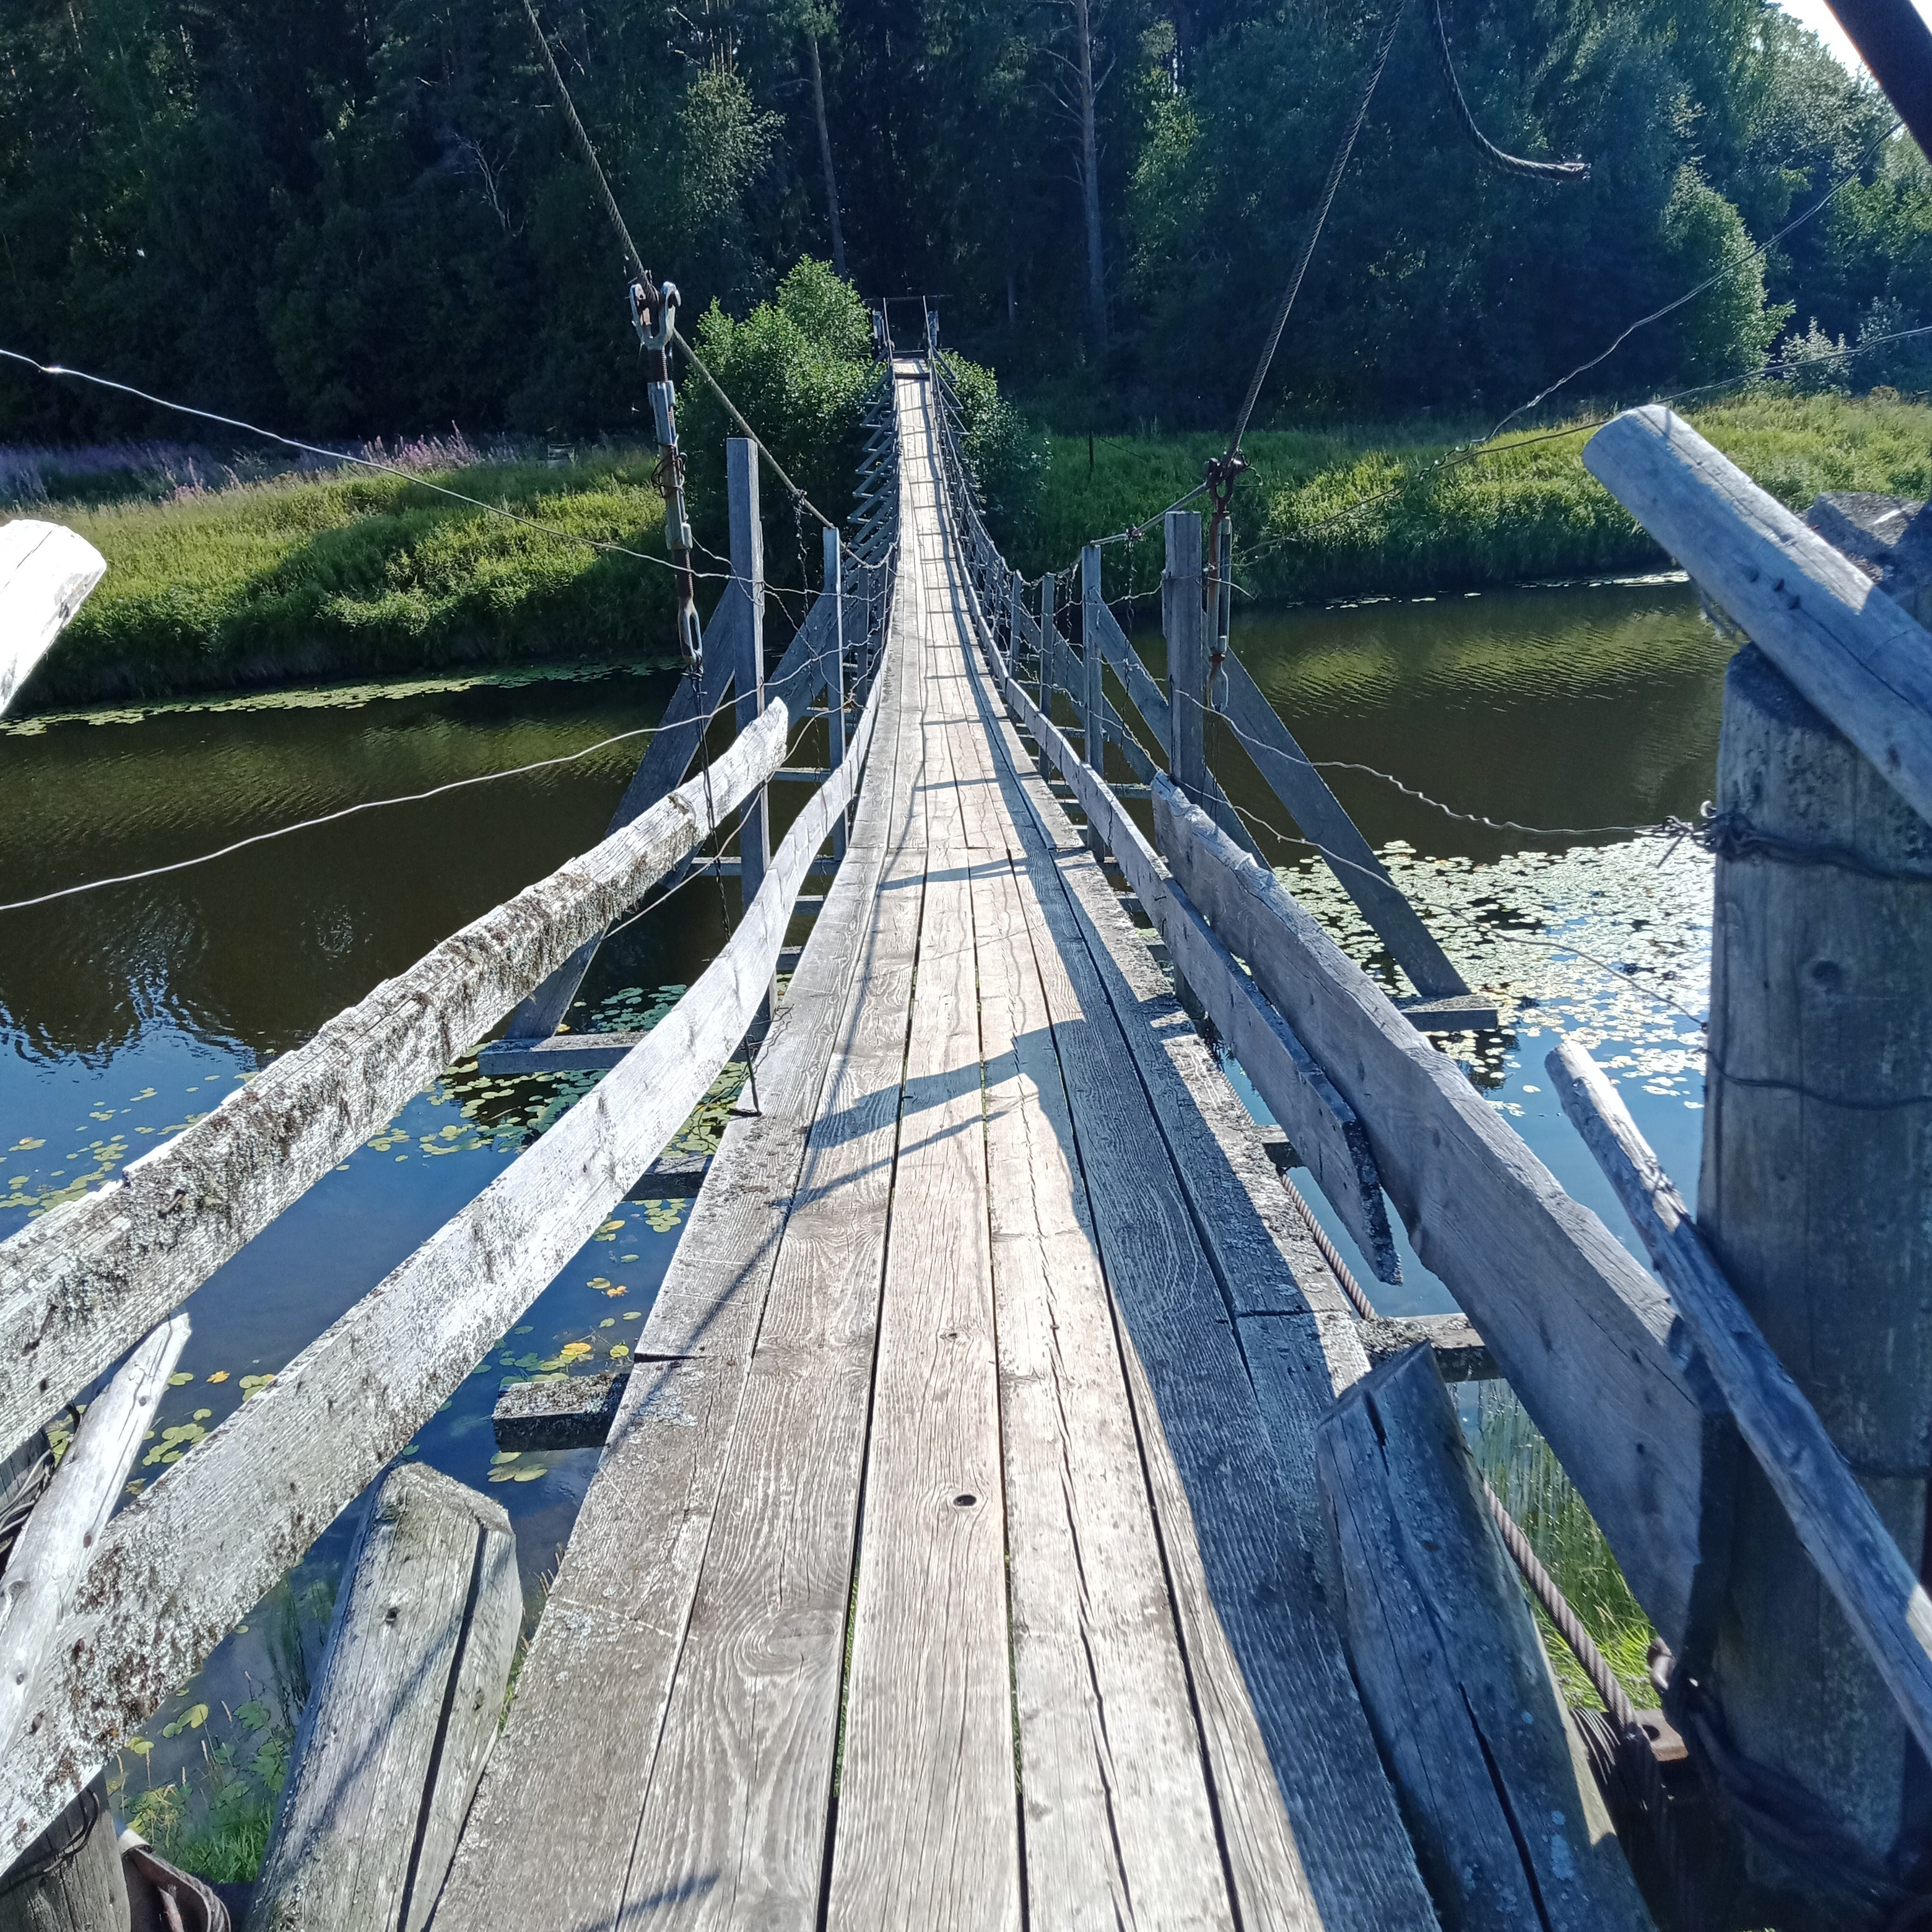 | 